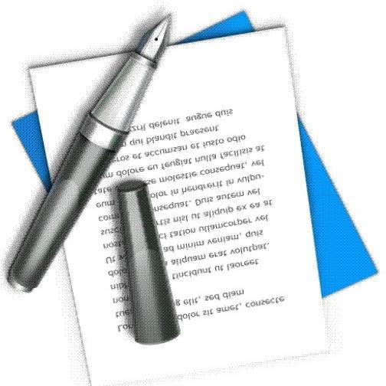
№ 3
август 2019г

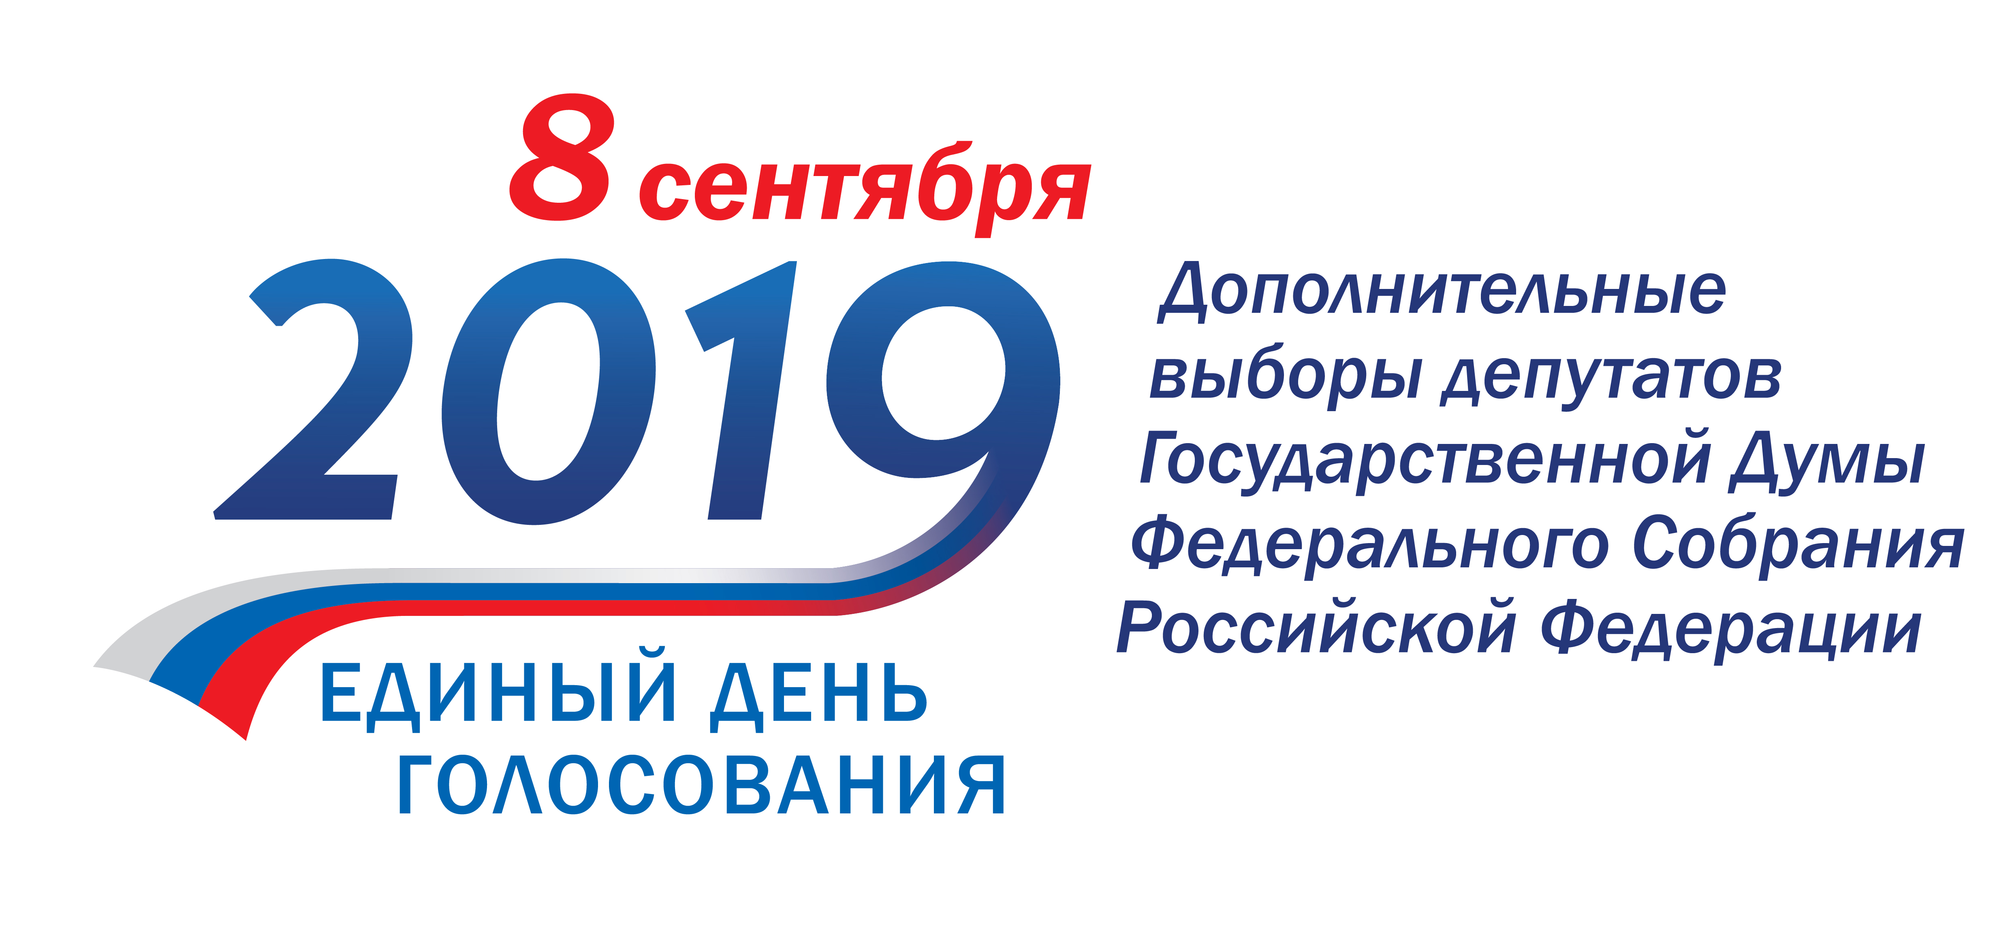

Сведения о зарегистрированных кандидатах
ДАУТОВ ГАББАС ФАНЗОВИЕВИЧ
Родился 5 мая 1956 года в деревне Азяково Бураевского района республики Башкортостан. Проживает в городе Качканаре Свердловской области. В 1974 году окончил городское профессионально-техническое училище № 87 города Качканара Свердловской области. Работает инспектором территориального направления в Свердловском областном отделении Политической партии «КОММУНИСТИЧЕСКАЯ ПАРТИЯ РОССИЙСКОЙ ФЕДЕРАЦИИ». Депутат Думы Качканарского городского округа седьмого созыва на непостоянной основе. Выдвинут Политической партией «КОММУНИСТИЧЕСКАЯ ПАРТИЯ РОССИЙСКОЙ ФЕДЕРАЦИИ», член Политической партии «КОММУНИСТИЧЕСКАЯ ПАРТИЯ РОССИЙСКОЙ ФЕДЕРАЦИИ», кандидат в члены Центрального Комитета партии.
Источники и общая сумма доходов за 2018 год: Пенсионный фонд России, Дума Качканарского городского округа, Управление социальной политики по городу Качканару, ПАО Сбербанк, сдача имущества в аренду – 274 035,21 руб.
Недвижимое имущество: квартира – 58,60 кв. м (доля 1/3), Свердловская область; комната – 12,50 кв. м, Свердловская область; гараж – 24,00 кв. м, Свердловская область.
Транспортные средства: 2 легковых автомобиля – «Mazda CX-5» 2012 г., «Hyundai Accent» 2005 г.
Денежные средства, находящиеся на счетах в банках: 4 счета – 70 088,98 руб.
ЗЕНОВ ДМИТРИЙ ВИКТОРОВИЧ
Родился 2 июля 1987 года в городе Москве. Проживает в районе Ясенево города Москвы. Работает временно исполняющим обязанности Первого секретаря Комитета СВЕРДЛОВСКОГО ОБЛАСТНОГО ОТДЕЛЕНИЯ Политической партии КОММУНИСТИЧЕСКАЯ ПАРТИЯ КОММУНИСТЫ РОССИИ. Выдвинут Политической партией КОММУНИСТИЧЕСКАЯ ПАРТИЯ КОММУНИСТЫ РОССИИ, член Политической партии КОММУНИСТИЧЕСКАЯ ПАРТИЯ КОММУНИСТЫ РОССИИ, член Центрального Комитета партии.
Доходы за 2018 год и имущество по состоянию на 01.06.2019 отсутствуют.
КОРОВКИН АЛЕКСЕЙ СЕРГЕЕВИЧ
Родился 17 марта 1976 года в городе Новая Ляля Свердловской области. Проживает в городе Новая Ляля Новолялинского района Свердловской области. В 1997 году окончил Серовское муниципальное медицинское училище. Работает фельдшером в государственном бюджетном учреждении здравоохранения Свердловской области «Новолялинская районная больница». Выдвинут Политической партией СПРАВЕДЛИВАЯ РОССИЯ.
Источники и общая сумма доходов за 2018 год: ГБУЗ СО «Новолялинская РБ», Управление социальной политики по Новолялинскому району – 432 845,54 руб.
Транспортные средства: легковой автомобиль – «Renault Fluence» 2011 г.
Денежные средства, находящиеся на счетах в банках: 2 счета – 10 910,05 руб.
РУЗАКОВ ИГОРЬ ОЛЕГОВИЧ
Родился 7 февраля 1972 года в городе Норильске Красноярского края. Проживает в городе Екатеринбурге. В 1994 году окончил Уральскую государственную юридическую академию. Адвокат, член Адвокатского бюро Свердловской области «Сергин и Рузаков». Выдвинут Политической партией «Российская экологическая партия «Зелёные», член Политической партии «Российская экологическая партия «Зелёные», член Центрального Совета партии, Председатель Совета Регионального отделения партии в Свердловской области.
Источники и общая сумма доходов за 2018 год: Избирательная комиссия Свердловской области – 57 960,00 руб.
Недвижимое имущество: квартира – 79,00 кв. м, Свердловская область.
Денежные средства, находящиеся на счетах в банках: 2 счета – 1 842,37 руб.
Участие в коммерческих организациях: ООО «Принцип Лекс» – 50%.
СКАЧКОВА ИРИНА ВИКТОРОВНА
Родилась 18 июня 1963 года в городе Свердловске. Проживает в городе Екатеринбурге. В 1984 году окончила Свердловский ордена «Знак Почета» государственный педагогический институт. Работает учителем в Муниципальном бюджетном вечернем (сменном) общеобразовательном учреждении вечерняя (сменная) общеобразовательная школа № 185. Выдвинута Политической партией «Российская объединенная демократическая партия «ЯБЛОКО», член Политической партии «Российская объединенная демократическая партия «ЯБЛОКО», заместитель председателя Свердловского регионального отделения партии.
Источники и общая сумма доходов за 2018 год: Свердловское региональное отделение Политической партии «Российская объединенная демократическая партия «ЯБЛОКО», Муниципальное бюджетное вечернее (сменное) общеобразовательное учреждение вечерняя (сменная) общеобразовательная школа № 185, Пенсионный фонд России – 531 770,00 руб.
Недвижимое имущество: квартира – 71,00 кв. м, Свердловская область.
Денежные средства, находящиеся на счетах в банках: 4 счета – 11 853,00 руб.
ЧУДНОВЕЦ ЕВГЕНИЯ АРКАДЬЕВНА
Родилась 17 ноября 1983 года в городе Свердловске. Проживает в городе Екатеринбурге. В 2001 году окончила Екатеринбургский промышленно-экономический техникум. Временно неработающая. Выдвинута Политической партией ЛДПР – Либерально-демократической партией России, член Политической партии ЛДПР – Либерально-демократическая партия России.
Доходы за 2018 год отсутствуют.
Недвижимое имущество: 2 квартиры – 30,00 кв. м (доля 1/4), Курганская область, 60,00 кв. м (доля 1/5), Свердловская область.
Денежные средства, находящиеся на счетах в банках: 5 счетов – 0,00 руб.
ШИПУЛИН АНТОН ВЛАДИМИРОВИЧ
Родился 21 августа 1987 года в городе Тюмени. Проживает в городе Екатеринбурге. В 2009 году окончил Тюменский юридический институт Министерства внутренних дел Российской Федерации. Работает директором по развитию в Благотворительном фонде «Фонд по поддержке спорта в Свердловской области А.В. Шипулина». Выдвинут Всероссийской политической партией «ЕДИНАЯ РОССИЯ».
Источники и общая сумма доходов за 2018 год: ООО «КОМЕДИ КЛАБ ПРОДАКШН», ООО «ГАЛЕРЕЯ-АЛЕКС», ФГБУ «ЦСП», ГАУ СО «ЦСП», ООО «БАКАЛЬДРИН РУС», ООО «Автоуниверсал-Статус», НБО «Фонд поддержки олимпийцев России», ООО «Союз Св. Иоанна Воина», ООО «ГНЕЗДО ПРОДАКШН», Фонд «ФПС СО», ПАО Сбербанк – 9 866 321,44 руб.
Недвижимое имущество: 11 земельных участков – 825 кв. м, 112 865 кв. м, 1 090 кв. м, 1 088 кв. м, 621 кв. м, 827 кв. м, 844 кв. м, 1 000 кв. м, 1 000 кв. м, Свердловская область, 788 кв. м, 287 кв. м, Челябинская область; 2 жилых дома – 545 кв. м, Челябинская область, 303,2 кв. м, Свердловская область; 2 квартиры – 130,1 кв. м, 48,8 кв. м, Свердловская область; 9 нежилых помещений – 1 078,7 кв. м, 75,3 кв. м, Челябинская область, 112,3 кв. м, 75,3 кв. м, 85,7 кв. м, 116,2 кв. м, 41,9 кв. м, 15,2 кв. м, 14,1 кв. м, Свердловская область.
Транспортные средства: 2 легковых автомобиля – «BMW X6 xDrive30d» 2015 г., «Toyota Land Cruiser 60» 1993 г.; мотоцикл – «BMW K1300R» 2009 г.; автобус – «Toyota Land Cruiser LX» 2009 г.; прицеп – «МЗСА 817712» 2013 г.; снегоболотоход «CAN-AM OUTLANDER MAX XTP 800R EFI» 2013 г.
Денежные средства, находящиеся на счетах в банках: 27 счетов – 2 569 765,81 руб.
ЧТО НЕОБХОДИМО ЗНАТЬ ИЗБИРАТЕЛЮ  8 сентября 2019 года - день голосования на дополнительных выборах депутата Государственной Думы Федерального Собрания Российской Федерации седьмого созыва по одномандатному избирательному округу Свердловская область – Серовский одномандатный округ № 174.  На какой избирательный участок идти избирателю? И как можно позвонить в участковую избирательную комиссию?    Постановлением главы Таборинского муниципального района № 107 от 27.06.2019 г. определён перечень избирательных участков :  1. Избирательный участок № 879: помещение комиссии с. Таборы ул. Советска,2 (ЦДТ «Радуга», помещение для голосования с. Таборы ул. Советская,2 (школа) тел. УИК- 9522286689,  2. Избирательный участок № 880: помещение комиссии и помещение для голосования: д. Унже-Павинская, ул. Центральная,23 (дом культуры) тел. УИК- 9522286688,  3. Избирательный участок № 881: помещение комиссии и помещение для голосования: д. Озерки, ул. Центральная,27 (дом культуры)тел. УИК- 9522286687,  4. Избирательный участок № 883:помещение комиссии и помещение для голосования: с. Таборы, ул. Октябрьская,65 (дом культуры) тел. УИК- 9522286686,  5. Избирательный участок № 884: помещение комиссии и помещение для голосования: д. Кузнецово, ул. Южная,23 (школа)тел. УИК- 9522286685,  6. Избирательный участок № 886: помещение комиссии и помещение для голосования: д. Пальмино, ул. Центральная,38 (администрация сельского поселения) тел. УИК- 9522286684,  7. Избирательный участок № 887: помещение комиссии и помещение для голосования: д. Оверино, ул. Советская,13(дом культуры)тел. УИК- 9522286683,  8. Избирательный участок № 888: помещение комиссии и помещение для голосования: д. Добрино, ул. Центральная,15 (дом культуры)тел. УИК- 9522286682,  9. Избирательный участок № 889: помещение комиссии и помещение для голосования: д. Торомка, ул. Лесная,16 (школа)тел. УИК- 9522286681,  Участковые избирательные комиссии приступят к работе с 19 августа 2019 г.  Каждый избиратель сможет обратиться в участковую избирательную комиссию с 28.08.2019 г. и ознакомиться со сведениями о себе в списке, в случае необходимости – внести изменения в список, написав заявление в участковую комиссию. Так же лица, зарегистрированные по месту пребывания на территории Серовского одномандатного избирательного округа № 174 не менее чем за три месяца до дня голосования (7.06.2019 г. или ранее), смогут подать в участковую избирательную комиссию заявление о включение в список избирателей по месту нахождения и проголосовать 8 сентября 2019 года на этом избирательном участке.  Также, начиная с 29 августа 2019 года, избиратели, которые по состоянию здоровья или инвалидности самостоятельно не могут прибыть в помещение для голосования, смогут обратиться в участковую комиссию с заявлением (устным обращением) о предоставлении им возможности проголосовать вне помещения для голосования.  По всем вопросам, касающимся подготовки к единому дню голосования 8 сентября 2019 года, можно обратиться на «горячую линию» Таборинской районной территориальной избирательной комиссии по телефону 2-14-65. | Таборинская районная ТИК  тираж -350 экз

